Bridgestone France S.A.S.

Parc d'Activités du Moulin de Massy
23, rue du Saule Trapu
91882 Massy Cedex - France
Tél. : 01 69 19 27 00 - Fax : 01 69 19 27 01
www.bridgestone.fr

Capital de 74 090 600 euros – RCS Arras B 361 200 389 00019 – APE 2211Z

16 Juin 2017

Lil’Viber s’impose sur la 3ème marche du podium avec les pneus BRIDGESTONE pour la première saison de la Women’s Cup

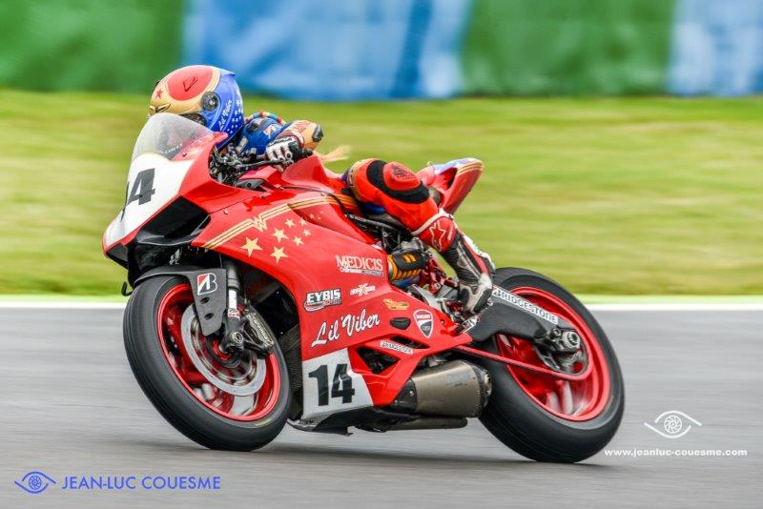

Bridgestone est fier d’être aux côtés de Lil’Viber sur le podium de la première compétition officielle 100% féminine organisée par la Fédération Française de Motocyclisme au féminin : la Women’s Cup 2017. À l’issue des trois courses du championnat, Lil’Viber s’impose à la
3ème place au classement général dans la catégorie 1000cc avec sa Ducati Panigale 899 équipée des pneus Battlax Racing Bridgestone.

Né d’une passion commune, ce partenariat entre la pilote et le leader mondial du pneumatique illustre parfaitement l’esprit de la course : la recherche de performance et le plaisir de piloter. Grâce aux conseils des experts Bridgestone, Lil’Viber a pu exploiter dès le début de la saison l’excellente tenue de route et la maniabilité des pneus Bridgestone Battlax. Les grandes qualités de la pilote, sa détermination, le soutien de son team et des partenaires lui ont permis de progresser à chaque course pour atteindre le podium en finale.

La Ducati Panigale 899 de Lil’Viber pour la Womens’Cup était équipée des pneus Battlax Racing V01/V02 pour le sec et Battlax Racing W01 pour piste mouillée. Grâce à un composé unique, les pneus Battlax Racing V01/V02 assurent un grip et une stabilité exceptionnels sur circuit. Le niveau de contrôle et la précision des pneus permettent d’assurer des trajectoires parfaites dès les premiers tours.

Première compétition officielle 100% féminine, la Women’s Cup était également le premier championnat pour Lil’Viber, Bridgestone continuera à accompagner la pilote sur les circuits, notamment à l’occasion du prochain Bol d’Argent, le 15 septembre 2017 au Castelet.

À propos de Bridgestone EMEA (Europe, Moyen-Orient et Afrique)
Bridgestone EMEA, dont le siège social est situé à Bruxelles en Belgique, est une filiale régionale clé de Bridgestone Corporation, le leader mondial du pneumatique, basé à Tokyo. Avec plus de 18 200 employés, Bridgestone EMEA opère dans plus de 60 pays, gère 14 usines de pneus et produits associés et exploite un important centre de recherche et développement ainsi que trois complexes d’essais. Les pneus premium de Bridgestone EMEA sont vendus en Europe, au Moyen-Orient, en Afrique et dans le monde.

